ЗАОЧНАЯ ФОРМА ОБУЧЕНИЯ

ЭЛЕКТРИЧЕСКИЕ МАШИНЫ

Методические указания к изучению дисциплины

СОДЕРЖАНИЕ

Введение …………………………………………………………………..  Содержание дисциплины ……………………………………………….  Теоретические сведения ………………………………………………….  1. Трансформаторы ……………………………………………………..  2. Общая теория электромеханических преобразователей ………….  3. Электрические машины ………………………………………………  4. Электропривод ……………………………………………………….  Литература ………………………………………………………  Приложения……………………………………………………………… | 4  4  5  20  23  37  41  43

Введение
Электрические мащины (ЭМ), предназначенные для преобразования механической энергии в электрическую, называются генераторами, а ЭМ, предназначенные для обратного преобразования, - двигателями.
ЭМ представляет собой электромагнитную систему, состоящую из взаимосвязанных электрической и магнитной цепей. Магнитная цепь включает неподвижный и подвижный магнитопроводы из магнитного материала и немагнитный воздушный зазор, отделяющий их друг от друга. Электрические цепи, выполненные в виде совокупностей обмоток, могут перемещаться одна относительно другой совместно с магнитопроводами, на которых они расположены.
Целью преподавания дисциплины является ознакомление студентов с существующими типами ЭМ, их характеристиками и особенностями применения.
В результате изучения курса студент должен уметь осуществлять выбор ЭМА для решения практических задач.

Содержание дисциплины
Тема 1. Трансформаторы и электрические аппараты управления. Принцип действия и назначение трансформаторов. Классификация и области применения. Типы магнитопроводов и обмоток. Основные уравнения трансформатора. Эквивалентные схемы. Потери в трансформаторе. Методы их уменьшения. Параметры трансформаторов. Тепловой режим. Автотрансформаторы. Регулируемые трансформаторы. Контактные элементы. Реле управления.
Тема 2. Общая теория электромеханических преобразователей. Магнитное поле токов. Взаимодействие электрических токов. Энергия магнитного взаимодействия. Взаимная связь электрических, магнитных и тепловых процессов в ЭМ и аппаратах. Системы уравнений, описывающих процессы в электромагнитных элементах и аппаратах. Уравнения Лоренца - Максвелла, законы Кирхгофа, уравнение движения. Применение ЭВМ для анализа установившегося режима и переходных процессов. Механические характеристики двигателей и производственных механизмов. Устойчивость работы электрических машин. Устойчивость "в малом". Устойчивость "в большом". Математическая модель обобщенной ЭМ. Система уравнений электромеханических взаимодействий. Классификация ЭМ. Требования, предъявляемые к ЭМ. Конструктивные особенности и особенности эксплуатации.
Тема 3. Электрические машины. Асинхронные машины Принцип действия. Вращающееся магнитное поле одно-, двух- и трехфазной обмотки. Механические характеристики. Режимы работы. Пуск. Подключение трехфазного электродвигателя к однофазной сети. Рабочие характеристики. Синхронные машины Общие сведения о синхронных машинах. Принцип действия. Системы возбуждения. Режимы работы на холостом ходе и под нагрузкой. Рабочие характеристики.
Тема 4. Машины постоянного тока Принцип действия. Якорное и полюсное управление. Уравнение механической характеристики. Регулировочные характеристики.
Тема 5. Электропривод технологических устройств. Принципы построения автоматических систем управления (АСУ) электроприводами (ЭП). Классификация АСУ ЭП. Математическое описание АСУ ЭП. Энергетические процессы в АСУ ЭП. АСУ скорости. Стабилизационные АСУ. АСУ положения механизмов. Программируемые АСУ. Классификация электродвигателей. Вентильные, высокомоментные, шаговые двигатели. Области практического использования и методы выбора. Проблемы оптимального выбора.

1 Трансформаторы

Трансформатор представляет собой статический преобразователь параметров электрической энергии. Наиболее доступной для понимания является модель идеализированного двухобмоточного трансформатора (с числами витков первичной и вторичной обмоток w1 и w2), в котором полностью отсутствуют все виды потерь энергии, а магнитная проницаемость материала магнитопровода μ несоизмеримо велика по сравнению с магнитной проницаемостью воздуха μ₀, так что магнитные поля рассеяния в нем полностью отсутствуют.
В таком трансформаторе осуществляется преобразование напряжения и тока, мощность же при этом остается постоянной. Для мгновенных значений э.д.с., e приложенной к первичной обмотке, равной напряжению u₁ на ней (e=u₁), напряжения u₂ на вторичной обмотке, и токов i₁ и i₂ в этих обмотках имеем

$$\frac{u_{1}}{u_{2}}=\frac{i_{2}}{i_{1}}=\frac{w_{1}}{w_{2}}=k\text{.}$$

Процессы, происходящие в реальном трансформаторе значительно сложнее. Сопротивление нагрузки, как и внутреннее сопротивление источника, в общем случае носят комплексный характер. В обмотках вследствие их активного сопротивления возникают потери электрической энергии. Конечная величина магнитной проницаемости материала магнитопровода приводит к необходимости учета индуктивных компонентов схемы. В этом случае анализ процессов в трансформаторе целесообразно применять комплексную форму представления величин. Для комплексных токов и двухобмоточного трансформатора и подведенной к его первичной обмотке э.д.с. E справедлива система уравнений

,

где Z₁ - полное сопротивление цепи первичной обмотки, учитывающее и потери в ней и внутреннее сопротивление источника э.д.с. , Z₂ – полное сопротивление вторичной обмотки, учитывающее и потери в ней и саму нагрузку, ω - круговая частота сети, связанная с циклической частотой f соотношением ω=2πf , L₁=μμ₀Sw₁² /, L₂=μμ Sw₂² /, M=μμ Sw₁ w₂ / - соответственно индуктивность первичной обмотки, индуктивность вторичной обмотки и взаимная индуктивность обмоток (через и S здесь обозначены средняя длина магнитной силовой линии и площадь поперечного сечения магнитопровода).
Для токов … -многообмоточного трансформатора с числами витков w₁, w₂, … w_{n} и полными сопротивлениями цепей этих обмоток Z₁, Z₂, … Z_{n} имеет место следующая система уравнений

.

где γ = μμ S /.
Важным свойством трансформатора является его способность преобразования сопротивления нагрузки. Подключение к источнику переменной э.д.с. сопротивления R, через идеальный трансформатор с коэффициентом трансформации k=w₁/w₂ эквивалентно непосредственному подключению к нему сопротивления .
Соотношения, аналогичные приведенному, широко используются при анализе работы реального трансформатора, когда осуществляют приведение (эквивалентное преобразование) параметров вторичной обмотки к первичной обмотке.
Учет потерь в магнитопроводе трансформатора представляет собой достаточно сложную задачу. Выделяют потери на вихревые токи и потери на перемагничивание. Потери на вихревые токи зависят от частоты сети и особенностей магнитопровода, в частности, толщины и типа использованной для его изготовления электротехнической стали. Потери на перемагничивание пропорциональны площади петли гистерезиса материала магнитопровода. Они зависят от амплитуд напряжений и размеров магнитопровода. Учет потерь на эквивалентной схеме осуществляют введением в нее активного сопротивления потерь.
В зависимости от конфигурации магнитной системы трансформаторы подразделяют на стержневые, броневые и тороидальные (стержнем называют часть магнитопровода, на которой размещают обмотки, ту часть магнитопровода, на которой обмотки отсутствуют, называют ярмом). Трансформаторы большой и средней мощности обычно выполняют стержневыми. Они имеют лучшие условия охлаждения и меньшую массу, чем броневые.

Основные расчетные формулы

Номинальные данные трансформатора: полная мощность , линейные напряжения первичной и вторичной обмоток и токи и в них, КПД , частота сети f, их приводят на заводском щитке (паспорте). Там же указывают значения тока холостого хода в первичной обмотке в процентах от и напряжение испытательного короткого замыкания в процентах от .
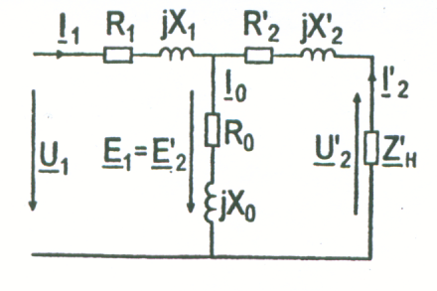
Рис. 1.1.
Действующие и комплексные значения ЭДС, индуцированные основным магнитным потоком,
ЭДС рассеяния в первичной и вторичной обмотках
, ,
где и - индуктивные сопротивления, а - индуктивности первичной и вторичной обмоток, обусловленные магнитными потоками рассеяния, где - основной магнитный поток.

Коэффициент трансформации
$$k=\frac{E_{1}}{E}=\frac{w_{1}}{w_{2}}≃\frac{U_{1\text{ном}}}{U_{\text{20}}}=\frac{I_{2н}}{I_{1н}}$$
Схема замещения приведенного однофазного (одной фазы трехфазного) двухобмоточного трансформатора показана на рис. 1.1. Здесь – активное сопротивление и индуктивное сопротивление рассеяния первичной обмотки; - комплексное сопротивление первичной обмотки; - то же приведенной вторичной обмотки; - активное и индуктивное сопротивления ветви намагничивания, - ее комплексное сопротивление, причем .
Связь между параметрами вторичной обмотки реального и приведенного трансформаторов может быть записано
где - параметры вторичной обмотки реального трансформатора, а - полное фазное сопротивление нагрузки.
Уравнения напряжений и токов приведенного трансформатора
где – ток холостого хода, равный
$I_{0}=\frac{\underline{U_{1\text{ном}}}}{\underline{Z_{1}}+\underline{Z_{0}}}=\frac{\underline{−E_{1}}}{\underline{Z_{0}}}=\frac{\underline{−E_{2}^{'}}}{\underline{Z_{0}^{'}}}$,
а – составляющая тока , обусловленная током во вторичной обмотке.
Ток в нагрузке реального и приведенного трансформаторов

Под номинальной мощностью понимают полную мощность трансформатора.
Для однофазных
;
для трехфазных
,
где и - фазные напряжение и ток в первичной обмотке.
Номинальное вторичное напряжение – это напряжение на зажимах вторичной обмотки в режиме холостого хода трансформатора (при ), для фазных напряжений
.
За номинальный вторичный ток условно принимают ток, рассчитанный по номинальной мощности при номинальном вторичном напряжении.
Для однофазного трансформатора
;
для трехфазного трансформатора
- линейный ток;
- фазный ток.
Коэффициент загрузки (нагрузки) трансформатора: $β=\frac{I_{2}}{I_{2\text{ном}}}$.
Сопротивление короткого замыкания трансформатора
,
- полное сопротивление короткого замыкания,
– активная и индуктивная составляющие этого сопротивления,
– аргумент .
Схему замещения обычно считают симметричной, полагая в ней
.
Напряжение испытательного короткого замыкания и его составляющие в процентах от номинального
Потеря напряжения в трансформаторе:
а) в процентах от номинального
б) в относительных единицах
где - коэффициент мощности приемника.
Внешняя характеристика при
Или в относительных единицах
Мощность потерь в режиме холостого хода () при :
а) в однофазном трансформаторе
б) в трехфазном трансформаторе
Мощность потерь в режиме испытательного короткого замыкания при ;
а) в однофазном трансформаторе
б) в трехфазном трансформаторе
Мощность потерь в трансформаторе
КПД трансформатора
Максимальное значение КПД
где – оптимальный коэффициент загрузки трансформатора.

Пример решения задачи по теме 1.
Для трехфазного трансформатора мощностью , обмотки которого соединены “звездой”, известны: номинальные напряжения на зажимах первичной и вторичной обмоток В и , мощность короткого замыкания , напряжение короткого замыкания , мощность холостого хода , отношение тока холостого хода к номинальному току первичной обмотки α = 0,07 ().
Определить основные параметры трансформатора: номинальный ток первичной обмотки I_{1H} ; ток холостого хода I₀ ; коэффициент мощности cos ϕ_{o}; угол магнитных потерь δ; сопротивления короткого замыкания z_{K}, r_{K}, x_{K}; сопротивления первичной обмотки r₁, x₁; сопротивления вторичной обмотки r₂, x₂; сопротивления намагничивающей цепи z₀, r₀, x₀ .
Построить внешнюю характеристику и векторную диаграмму при нагрузке, составляющей β=0,8 от номинальной мощности трансформатора и .
Составить Т – образную схему замещения трансформатора.

Решение.

Основные параметры трансформатора

Определяем номинальный ток первичной обмотки:
.
Определяем ток холостого хода:
Определяем коэффициент мощности в режиме холостого хода:
и угол магнитных потерь:
.
Определяем сопротивления обмоток, в частности:
- сопротивления короткого замыкания:
;
.
- сопротивления первичной обмотки:
;
,
Для определения сопротивления вторичной обмотки воспользуемся формулами:
$r_{2}={r_{2}^{'}}/{k^{2}}$;
$x_{σ2}={x_{σ2}^{'}}/{k^{2}}$,
где$k={U_{1н}}/{U_{\text{20}}}=\text{15}$.
В соответствии с ними получим:
;
,
Определяем сопротивление намагничивающей цепи:
;
;
.

Построение внешней характеристики

Для построения внешней характеристики определяем потерю напряжения во вторичной обмотке трансформатора. Для этого воспользуемся формулой:
,
где соответственно активное и реактивное падения напряжений
.
В соответствии с этими формулами получим
.
Зависимость напряжения на зажимах вторичной обмотки трансформатора от параметра β определяется формулой
.
Задаваясь различными значениями, вычисляем и заносим результаты в таблицу 1. Для построения зависимости коэффициента полезного действия от параметра следует воспользоваться формулой
Результаты расчета сведены в таблицу 1.
Таблица 1 - Результаты расчета внешней характеристики трансформатора
№ п/п
1 | 0,1 | 0,507 | 397,97 | 0,924
2 | 0,2 | 1,014 | 395,94 | 0,956
3 | 0,3 | 1,521 | 393,92 | 0,965
4 | 0,4 | 2,028 | 391,89 | 0,967
5 | 0,5 | 2,535 | 389,86 | 0,969
6 | 0,6 | 3,042 | 387,83 | 0,967
7 | 0,7 | 3,549 | 385,80 | 0,966
8 | 0,8 | 4,056 | 383,78 | 0,964
9 | 0,9 | 4,563 | 381,75 | 0,963
10 | 1 | 5,070 | 379,72 | 0,962

Определяем, при какой нагрузке трансформатор имеет максимальный К.П.Д.
Максимальный к.п.д. соответствует нагрузке и составляет
.
По данным табл. 1 строим графики зависимости .

Построение векторной диаграммы

Построение векторной диаграммы начнем с вектора фазного напряжения величина которого для и будет равна
В
Приведенное значение вторичного напряжения
Вектор тока отстает по фазе от вектора на заданный угол
и равен
Приведенное значение тока $I_{2}^{'}={I_{2}}/k=\frac{\text{115},6}{\text{15}}=7,\text{72}$.
Падения напряжений во вторичной обмотке:
Электродвижущую силу находим из уравнения электрического состояния, составленного по второму закону Кирхгофа, для вторичной цепи:
.
Вектор магнитного потока отстает от вектора на ; а ток холостого хода опережает магнитный поток на угол магнитных потерь .
Ток в первичной обмотке трансформатора получаем из уравнения токов:
,
где ${\underline{I}}_{2}^{'}=−\frac{\underline{I_{2}}}{k}=7,\text{72}$А.
Вектор напряжения первичной обмотки трансформатора определяем из уравнения электрического состояния, составленного по второму закону Кирхгофа для первичной цепи:
.
Током холостого хода можно пренебречь (т.к.он мал ) и принять или определить ток по диаграмме . Тогда падения напряжений в первичной обмотке будут:
;
.
Векторная диаграмма трансформатора приведена на рис. 1. Т- образная схема замещения трансформатора изображена на рис. 2.
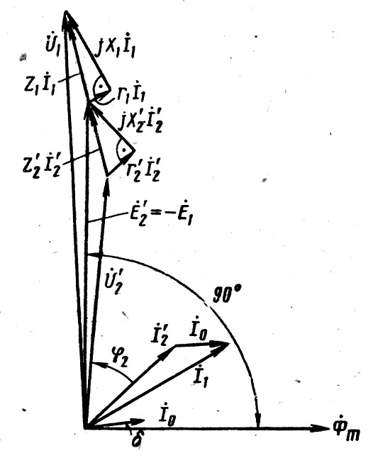
Рисунок 1 – Векторная диаграмма

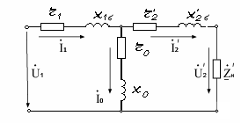
Рис. 1а –Т-образная схема замещения трансформатора

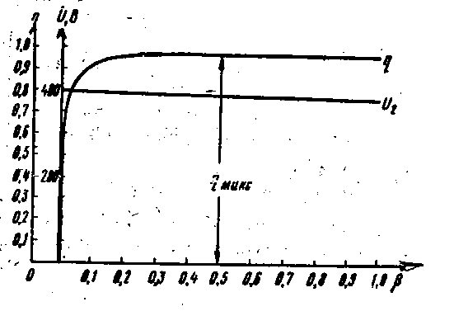 Рис. 2 Внешняя характеристика трансформатора
Зависимость КПД тр-ра от загрузки n= f( )

Контрольные вопросы (трансформаторы)

- Что такое трансформатор и какой вид трансформаторов имеет наиболее широкое применение?
- Каков принцип работы трансформатора?
- По каким признакам классифицируются трансформаторы?
- Из каких элементов состоит активная часть трансформатора? Каковы их назначение и конструкция?
- Какова роль трансформаторного масла?
- Как определяются номинальные значения токов в трансформаторах?
- Каковы основные уравнения трансформатора?
- Что такое приведенный трансформатор?
- Каков порядок построения векторной диаграммы трансформатора?
- При каких условиях и почему напряжение на выходе трансформатора с ростом нагрузки становится больше, чем ЭДС?
- Чем объясняется несимметрия токов х. х. в трехфазном трансформаторе?
- Что такое трансформаторная группа и когда она применяется?
- Как изменится отношение линейных напряжений трехфазного трансформатора, если его обмотки переключить со схемы на схему ?
- На что расходуется мощность, потребляемая трансформатором при опытах х.х. и к.з.?
- Что называется напряжением к. з.? Каково обычно значение этого
напряжуния (в процентах)?
- Почему при перегрузках уменьшается КПД трансформатора?
- Каковы назначение и принцип работы вольтдобавочного трансформатора?
- Каковы достоинства трехобмоточных трансформаторов?
- Перечислите достоинства и недостатки автотрансформатора по сравнению с трансформатором.
- Зависят ли достоинства автотрансформатора от коэффициента трансформации? Объясните, почему.
- Можно ли двухобмоточный трансформатор преобразовать в автотрансформатор?
- Как влияет состояние магнитного насыщения магнитопровода на величину тока включения трансформатора?
- Какие виды перенапряжений возможны в трансформаторах?
- В чем состоит внешняя и внутренняя защита трансформаторов от перенапряжений?
- Каково назначение дополнительных электростатических экранов в трансформаторах?
- От чего зависит фаза ЭДС во вторичной обмотке трансформатора с подвижным сердечником?
- Что такое типовая мощность трансформатора?
- Что делают для снижения остаточной индукции в импульсном трансформаторе?
- Объясните, какими средствами достигается уплощенная форма магнитного потока, сцепленного со вторичной обмоткой пик-трансформатора. Зачем необходима такая форма потока?
Почему утроитель частоты выполняется на трех магнитопроводах?

2 Общая теория электромеханических преобразователей

Основу анализа процессов в электрических машинах и аппаратах составляют уравнения Максвелла, устанавливающие для любой точки пространства следующую систему соотношений
,
где приняты следующие обозначения: B и D – индукции соответственно магнитного и электрического полей, с – константа, равная скорости света, ρ - плотность электрического заряда, j – плотность тока, связанная со скоростью v движения заряда
.
Эти уравнения должны быть дополнены уравнениями состояния,
,
где E и H – соответственно напряженности электрического и магнитного полей, и уравнением для силы Лоренца
.
Кроме того, в систему уравнений входит уравнение движения, устанавливающее связь между развиваемым двигателем моментом M, моментом сопротивления производственной машины M_{C}, моментом инерции привода J и изменением угловой скорости ω
.
Зависимости моментов от угловой скорости M(ω) и M_{C}(ω) представляют собой механические характеристики электродвигателя и производственной машины. Для характеристики M_{C}(ω) обычно используют эмпирическое уравнение M_{C} = M₀ + (M_{CH} – M_{C})(ω/ω_{H})^{α}, где M₀ – момент сопротивления при холостом ходе, M_{СН} – момент сопротивления при номинальном режиме и номинальной угловой скорости ω_{Н}, α - числовой коэффициент, зависящий от особенностей рабочей машины. В зависимости от величины этого коэффициента различают четыре основных группы машин. Соответствующие им характеристики приведены на рисунке 3.
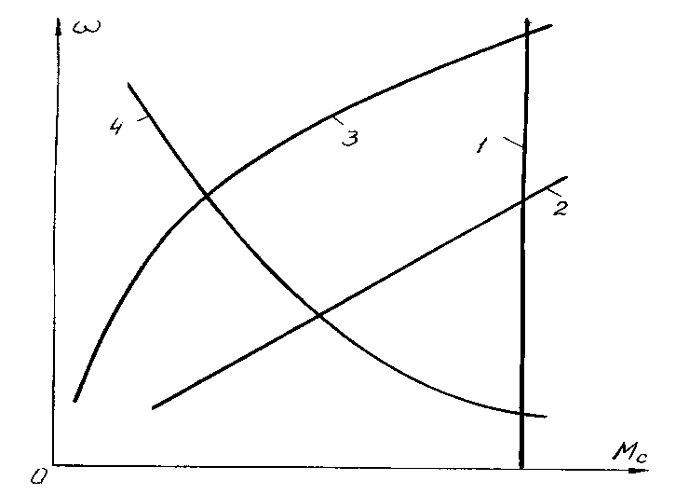
Зависимости 1 (при α=0) соответствуют механические характеристики подъемных машин, лебедок, ленточных и винтовых транспортеров, поршневых насосов с постоянной вы сотой подъема, некоторых механизмов подач металлорежущих стан ков, конвейеров с постоянной массой передвигаемого материала; зависимости 2 (при α = 1) приводы генераторов постоянного тока с независимым возбуждением при работе на постоянную нагрузку; зависимости 3 (при α=2) – вентиляторы, центробежные насосы, гребные винты, зависимости 4 (при α=-1) – некоторые металлорежущие станки.
Рис. 2. Типовые механические характеристики производственных машин
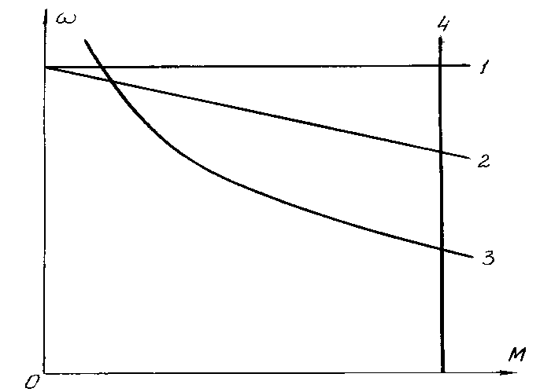
Для механических характеристик электродвигателей характерно уменьшение скорости вращения при возрастании крутящего момента. Это изменение характеризуется жесткостью механической характеристики. Типовые характеристики различных электродвигателей приведены на рисунке 4.
Рис. 3 Типовые механические характеристики электродвигателей
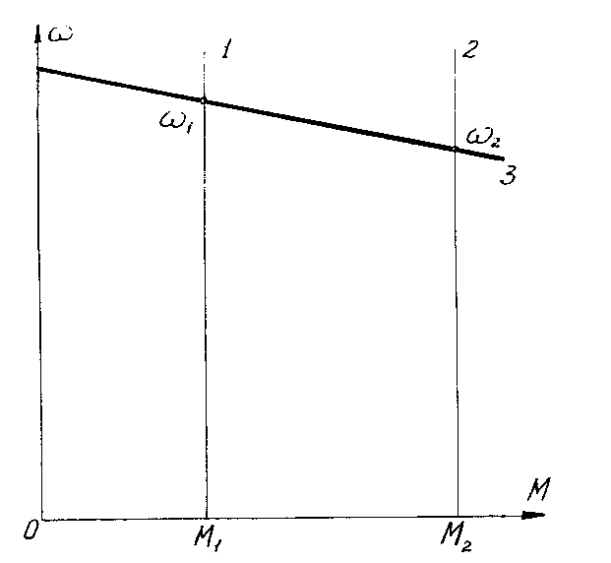
Зависимости 1, 2 3 и 4 соответствуют абсолютно жесткой, жесткой, мягкой и абсолютно мягкой характеристикам. Отношение β = ΔM / Δω разности моментов ΔM = M₂ – M₁ -к соответствующей разности угловых скоростей электродвигателя Δω = ω₂ – ω₁ называется жесткостью его механической характеристики. Аналогичным образом определяется жесткость характеристики механизма β_{С}.
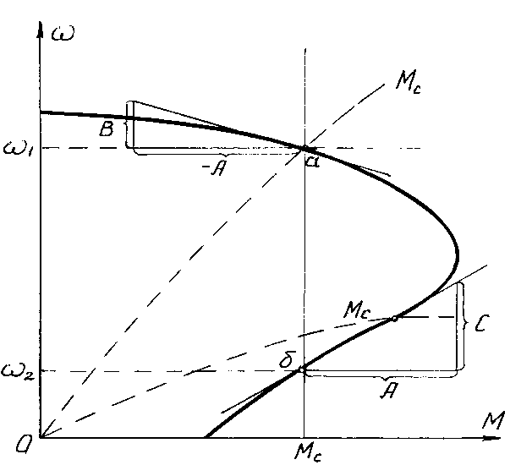
С понятием жесткости тесно связано понятие статической устойчивости, под

Рис. 4. Характеристика двигателя Рис. 5. Характеристика
постоянного тока асинхронного двигателя

которой понимают такое состояние установившегося режима работа привода, когда при случайно возникшем отклонении скорости от установившегося значения привод возвращается в точку установившегося режима. Устойчивость имеет место при выполнении условия β-β_{С} <0. Для примера на рис.5 рассмотрены режимы работы двигателя постоянного тока независимого возбуждения на механизм с постоянными моментами нагрузки, M₁ и M₂ , а на рис.6 - асинхронного двигателя на механизм с постоянным моментом (сплошная линия) и механизмы с вентиляторной характеристикой (пунктирные линии).
При постоянном моменте нагрузки устойчивость определяется только жесткостью механической характеристики двигателя. Если она отрицательна, то работа в установившемся режиме устойчива, иначе – неустойчива (точка б на рис. 6). Работа же асинхронного двигателя на механизм с вентиляторной характеристикой, как легко показать с помощью рис. 6, в обеих точках устойчива.

3. Электрические машины

3.1 Асинхронные машины

Асинхронной называется электрическая машина, у которой одна совокупность обмоток получает питание от электрической сети переменного тока с постоянной частотой ω_{1,} а другая совокупность обмоток замыкается накоротко или на электрические сопротивления. Токи во вторичных обмотках асинхронной машины появляются в результате электромагнитной индукции. Их частота является функцией вращающего момента, приложенного к валу.
Скорость вращения ротора ω₂ отличается от частоты сети. Величина s=(ω₁- ω₁)/ω₁ называется скольжением. Теоретически она может принимать любое значение. При этом изменяется режим работы асинхронной машины: генератор (s<0), двигатель (0<s<1), тормоз (S>1).
Пуск асинхронного двигателя осуществляют подключением его статорных обмоток непосредственно к сетевому напряжению (прямой пуск), либо к напряжению, пониженному на время пуска одним из известных способов (переключением с “треугольника” на “звезду”, включением в цепь статора добавочных резисторов или реакторов, с помощь понижающего автотрансформатора).
Регулирование частоты вращения асинхронного двигателя осуществляют следующими способами: изменением частоты сети; изменением числа полюсов и изменением скольжения. Последний способ обычно реализуют за счет изменения потерь в цепи ротора с помощью реостата либо за счет изменения питающего напряжения.
В процессе эксплуатации асинхронные двигатели могут работать в диапазоне нагрузок (механических мощностей) от холостого хода до номинальной. При этом изменяются его технические показатели (КПД η, коэффициент мощности cos ϕ, потребляемая мощность P₁, момент M, скольжение s, частота вращения n).
Зависимости параметров от нагрузки называются рабочими характеристиками. Типичные рабочие характеристики асинхронных двигателей приведены на рис.7. При этом индексом “н” обозначены параметры, соответствующие номинальному режиму работы.
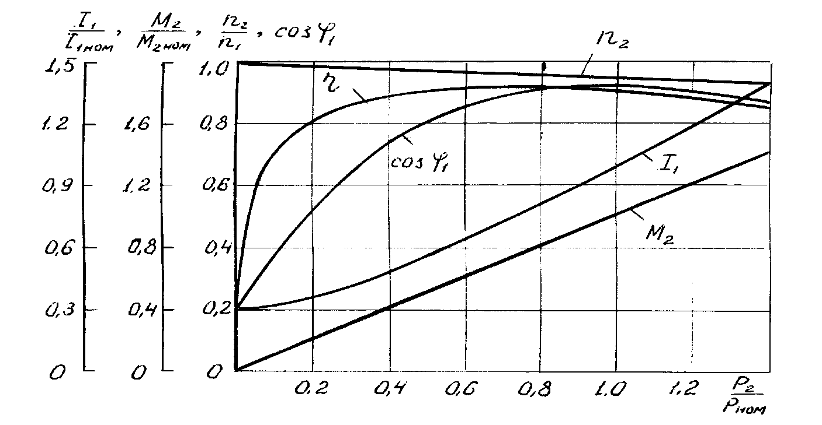
Рис. 4. Рабочие характеристики асинхронного двигателя

Пример решения задачи по теме 3.
Номинальная мощность трехфазного асинхронного двигателя с короткозамкнутым ротором P_{н}=10 кВт, номинальное напряжение U_{н}=380 B, номинальное число оборотов ротора n_{н}=1420 об/мин, номинальный к.п.д. η_{н}=0.84 и номинальный коэффициент мощности cosϕ_{н}=0.85. Кратность пускового тока I_{п}/I_{н}=6.5, а перегрузочная способность двигателя λ=1.8. Определить: потребляемую мощность; номинальный и максимальный (критический) вращающие моменты; пусковой ток; номинальное и критическое скольжения. Построить механические характеристики Μ=ƒ(s) и n=ƒ(M).

Решение.
Потребляемая мощность
P_{1н} =P_{н}/η_{н}=10/0,84=11,9 кВт.
Номинальный и максимальный моменты:
M_{н}=9550·P_{н}/n_{н}=9550·10/1420=67,3 Н·м
M_{м}=λM_{н}=1,8·67,3=121 Н·м.
Номинальный и пусковой токи:
I_{н}=P_{1н}/(·U_{н}·cos ϕ_{н})=11,9·1000/1,73·380·0,84=21,2 А;
I_{п}=6,5·I_{н}=6,5·21,2=138 А.
Номинальное и критическое скольжения:
s_{н}=(n₀-n_{н} )/n₀=(1500-1420)/1500=0,053;
s_{к}= s_{н} =0,053·(1,8+(1,8²-1)=0,175
Механические характеристики M=f(s) строятся по уравнению
. (ф-ла Клосса)
Задаваясь скольжением s от 0 до 1 , подсчитываем вращающий момент. Скорость вращения ротора определяем из уравнения n=n₀(1-s), где n₀ об/мин-скорость вращения магнитного поля.
Расчетные данные приведены в таблице 2.
Таблица 2 – Расчетные данные для ассинхронного двигателя
N | s | n, об/мин | М, Н*м
1 | 0,053 | 1420 | 67,3
2 | 0,04 | 1350 | 104,3
3 | 0,175 | 1238 | 121,0
4 | 0,2 | 1200 | 120,5
5 | 0,3 | 1050 | 105,3
6 | 0,4 | 900 | 88,8
7 | 0,5 | 750 | 75,5
8 | 0,6 | 600 | 65,2
9 | 0,7 | 450 | 57,0
10 | 0.8 | 300 | 50,5
11 | 0,9 | 150 | 45,5
12 | 1,0 | 0 | 41,2

Характеристики, построенные по данным таблицы 2 ,изображены на рис.8 и 9.
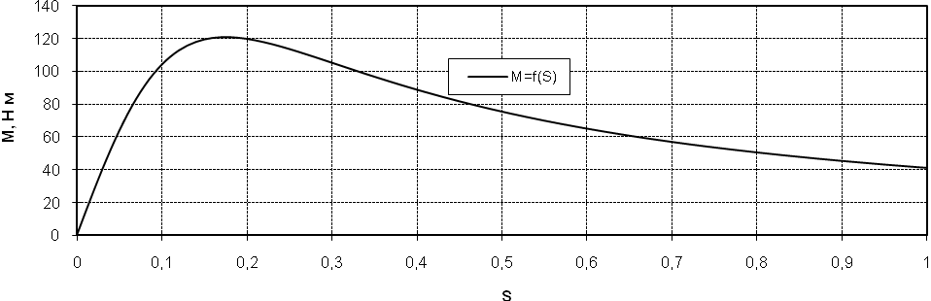
Рис. 5. Зависимость момента от скольжения
Рис. 6. Зависимость числа оборотов от момента

Контрольные вопросы
- Объясните принцип действия генератора переменного тока.
- Какие требования предъявляются к обмотке статора и от чего зависит их выполнение?
- Что такое шаг обмотки по пазам и какой должна быть его величина?
- Какие применяются средства подавления высших гармоник ЭДС в обмотке статора?
- Изложите порядок выполнения развернутой схемы трехфазной обмотки статора.
- Почему лобовые части однослойных концентрических обмоток располагают в нескольких плоскостях?
- Дайте сравнение двухслойных и однослойных обмоток статора, указав на их достоинства и недостатки.
- Какие средства подавления высших пространственных гармоник применяют в машинах переменного тока?
- Дайте сравнительную оценку сосредоточенной и распределенной обмоток статора с точки зрения величины и формы создаваемых ими МДС.
- Как изменить направление вращения МДС обмотки статора?
- Каково относительное значение магнитной индукции обратной составляющей поля статора при круговом, эллиптическом и пульсирующем магнитных полях?
- Что такое скольжение асинхронной машины?
- Каков диапазон изменения скольжения асинхронной машины в различных режимах ее работы?
- С какой целью обмотку статора асинхронного генератора подключают к сети трехфазного тока?
- Каким образом асинхронный двигатель можно перевести в режим электромагнитного торможения?
- Объясните устройство короткозамкнутого и фазного роторов.
- Из каких участков состоит магнитная цепь асинхронной машины?
- Как влияет величина максимальной индукции в зазоре на свойства асинхронного двигателя?
- Для чего при расчете магнитного напряжения в воздушном зазоре вводят коэффициент воздушного зазора?
- Как определить коэффициент магнитного насыщения машины?
- Почему электромагнитные силы в электрической машине приложены главным образом к зубцам сердечника ротора, а не к проводникам обмотки?
- Какие виды потерь имеют место в асинхронном двигателе?
- Как определить на круговой диаграмме перегрузочную способность двигателя?
- Какими показателями характеризуются пусковые свойства асинхронных двигателей?
- Каковы достоинства и недостатки пусковых свойств асинхронных двигателей с фазным ротором?
- Каковы достоинства и недостатки пуска двигателей непосредственным включением в сеть?
- Какие существуют способы пуска асинхронных двигателей при пониженном напряжении?
- Перечислите способы регулирования частоты вращения асинхронных двигателей и дайте им сравнительную оценку.
- Почему при частотном регулировании одновременно с частотой тока необходимо менять напряжение?
- Почему однофазный асинхронный двигатель не создает пускового момента?
- Каковы условия получения вращающегося магнитного поля посредством двух обмоток на статоре?
- Как можно повысить пусковой момент в конденсаторном двигателе?
- С какой целью в двигателе с экранированными полюсами полюса делают расщепленными?

3.2 Синхронные машины

Синхронной называется электрическая машина, у которой одна совокупность обмоток получает питание от электрической сети переменного тока с постоянной частотой ω₁, а другая - возбуждается постоянным током (ω₂=0).
Важное место в теории синхронных машин занимает работа синхронной машины, присоединенной к сети, которая питается мощными генераторами. Исходят из предположения, что общая мощность этих генераторов несоизмеримо велика по сравнению с мощностью синхронной машины (сеть большой мощности).
В соответствии с этим считают, что любое изменение режима работы рассматриваемой машины не в состоянии оказать заметного влияния на электрическое состояние сети.
Синхронная машина, присоединенная к сети, может работать как в режиме генератора, так и в режиме двигателя. В обоих режимах вращение ротора происходит с синхронной скоростью без каких-либо устройств для поддержания синхронизма.
Изучение процессов, имеющих место в синхронной машине, существенно облегчается, если воспользоваться своего рода механической моделью. Трехфазная система токов в обмотке якоря создает вращающееся магнитное поле. Это поле может быть заменено полюсной системой, скользящей вдоль внутренней поверхности статора с постоянной скоростью, равной скорости вращения магнитного поля. Две вращающиеся полюсные системы – ротора и воображаемая, эквивалентная вращающемуся магнитному полю, - неподвижны одна относительно другой. Между ними возникают силы магнитного притяжения, которые могут быть уподоблены упругим связям, соединяющим обе системы. Благодаря этим связям достигается синхронность вращения ротора и магнитного поля. Если будет превышен известный предел нагрузки машины, то произойдет разрыв упругих связей. После этого скорость вращения ротора становится уже не зависящей от скорости вращения магнитного поля. Это явление называется выпадением из синхронизма. Работа синхронной машины в таком режиме невозможна.
Упругие связи между двумя вращающимися полюсными системами могут появиться только в том случае, если обе системы вращаются синхронно. По этой причине пуск синхронного двигателя не может быть произведен прямым включением в сеть. Синхронный двигатель пускается как асинхронный и только после достижения ротором скорости, близкой к синхронной, переводится в синхронный режим. Усложнение процесса пуска является существенным недостатком синхронного двигателя.
Для пуска синхронного двигателя необходимо разогнать его ротор с помощью внешнего момента до частоты вращения, близкой к синхронной.
В настоящее время для этой цели применяют метод асинхронного пуска, для чего синхронный двигатель снабжают специальной короткозамкнутой пусковой обмоткой.

Контрольные вопросы
- Какие системы возбуждения применяют в синхронных машинах? Дайте им сравнительную оценку.
- Почему в турбогенераторах не применяют роторов явнополюсной конструкции?
- Из каких участков состоит магнитная цепь явнополюсной синхронной машины?
- В чем состоит явление реакции якоря?
- Каковы действия реакции якоря при активной, индуктивной и емкостной нагрузках синхронного генератора?
- Почему при активной нагрузке синхронного генератора реакция якоря вызывает ослабление магнитного поля?
- Напишите уравнения ЭДС явнополюсного и неявнополюсного синхронных генераторов и объясните, каким магнитным потоком наводится каждая из этих ЭДС.
- Почему характеристика к. з. синхронной машины имеет вид прямой линии?
- Что такое о. к. з. и как влияет этот параметр на свойства синхронного генератора?
- Что такое номинальное изменение напряжения синхронного генератора и почему при емкостной нагрузке его значение отрицательно?
- Какие виды потерь имеют место в синхронной машине?
- Что такое синхронизация генератора, включаемого на параллельную работу?
- Какие применяются способы синхронизации генераторов? Изложите их содержание.
- Как нагрузить генератор, включенный в сеть на параллельную работу?
- Почему с появлением тока в цепи статора генератора приводной двигатель получает механическую нагрузку?
- Что такое коэффициент статической перегружаемости?
- Объясните причину собственных колебаний ротора в синхронном генераторе.
- Почему колебания ротора имеют затухающий характер?
- Каковы конструкция и назначение успокоительной обмотки в синхронной машине?
- Что такое синхронизирующая способность синхронной машины и какими параметрами она оценивается?
- Почему синхронный генератор следует несколько перевозбудить?
- Почему переходное индуктивное сопротивление больше сверхпереходного?
- Чем объясняется затухающий характер тока к. з. при внезапном к. з.?
- Чем опасен режим внезапного к. з. для синхронного генератора?
- Чем ограничивается область устойчивой работы синхронного двигателя?
- Почему синхронный двигатель нуждается в специальных способах пуска?
- Почему при асинхронном пуске синхронного двигателя обмотку возбуждения нельзя оставлять разомкнутой?
- Каково назначение синхронного компенсатора?
- Почему при пуске синхронного двигателя с постоянными магнитами возникает тормозной момент?
- Объясните физическую сущность возникновения реактивного момента.
Как влияет глубина межполюсных впадин на роторе на рабочий и пусковой моменты реактивного двигателя?

3.3 Машины постоянного тока

Машиной постоянного тока называют электрическую машину с коммутатором-коллектором. Они находят широкое применение, как в качестве двигателей, так и в качестве генераторов.
Двигатели постоянного тока обладают большой глубиной регулирования частоты вращения, сохраняют во всем диапазоне регулирования высокий к.п.д. и могут иметь механические характеристики, отвечающие специальным требованиям.
Для лучшего понимания ДПТ с различными системами самовозбуждения в части их применения целесообразно рассмотреть зависимости величины момента M = М_{P}(I_{Я}) и частоты вращения n = n_{P}(I_{Я}) от тока якоря I_{Я} для параллельного возбуждения и аналогичных характеристик M = f(I_{Я}) и n = f(I_{Я}) для последовательно возбуждения.
В двигателях с параллельным возбуждением результирующий магнитный поток в пределах номинальной нагрузки остается постоянным, поэтому M_{P} = k_{P} I_{Я} и n_{P} = n₀ – b I_{Я,} где k_{P} и b - константы. В двигателях же с последовательным возбуждением магнитный поток пропорционален току поэтому M_{S} = k_{S} I_{Я}² и n_{S} = aM^{0,5} + d (здесь в этих зависимостях k_{S} и d – то же константы).
Таким образом, двигатель с параллельным возбуждением обладает жесткой характеристикой n=n₀–qM , а двигатель с последовательным возбуждением – мягкой. Поэтому для механизмов, работающих с ударной нагрузкой (пресс, штамповочное устройство, стартер, электропоезд, и др.) пригоден двигатель с последовательным возбуждением и непригоден двигатель с параллельным возбуждением, так как в нем с увеличением нагрузки происходит пропорциональной увеличение тока. Для механизмов же, требующих жесткую механическую характеристику (металлорежущие станки и др.), пригоден двигатель с параллельным возбуждением.
На практике используют три способа пуска двигателей постоянного тока: прямой пуск, при котором обмотка якоря подключается непосредственно к сети; реостатный, при котором в цепь якоря включается пусковой реостат для ограничения тока; путем плавного повышения питающего напряжения, подаваемого на обмотку якоря.
Двигатели постоянного тока допускают плавное регулирование скорости вращения. Диапазон регулирования ограничен. Увеличение скорости вращения приводит к ухудшению условий коммутации, а уменьшение скорости вызывает увеличение двигателя. Обычно отношение максимальной скорости вращения к минимальной не превышает 3.
Регулирование частоты вращения осуществляют тремя способами: посредством добавочного реостата в цепи обмотки якоря; изменением магнитного потока; изменением питающего напряжения.

Пример решения задачи по теме 3.3
Двигатель параллельного возбуждения, присоединенный к сети с напряжением U_{н}=220 В, потребляет при номинальной нагрузке ток I_{н} =20,5 A, а на холостом ходу - I₀=2,35 A. Сопротивление обмотки якоря r_{я}=0,75 Ом, а в цепи возбуждения r_{в}=258 Ом. Номинальная скорость вращения n_{н}=1025 об/мин.
Определить номинальную мощность двигателя (на валу), номинальный к.п.д., номинальный вращающий момент, пусковой ток при пуске двигателя без пускового реостата, сопротивление пускового реостата для условия I_{п}=2,5I и пусковой момент при пуске двигателя с реостатом. При решении принять, что магнитные и механические потери не зависят от нагрузки.
Решение.
Номинальная мощность на валу двигателя
P_{н}=P_{1н}–ΣΔP,
Где ΣΔP – потери в двигателе; P_{1н} – потребляемая мощность:
P_{1н}=U_{н}·I_{н}=220·20,5=4510 Вт=4,51 кВт.
Для определения потерь в цепи якоря и цепи возбуждения надо знать ток в цепи якоря I_{я.н} и ток возбуждения I_{в}:
I_{в}=U_{н}/r_{в}=220/258=0,85 A.
I_{я.н}=I_{н}-I_{в}=20,5-0,85=19,65 A.
Потери в обмотке якоря и в цепи возбуждения:
ΔP_{я. н}=r_{я}·I_{я.н}²=0,75·19,65²=290 Вт;
ΔP_{в}=r_{в}·I_{в}²=258·0,85²=186 Вт.
Магнитные и механические потери:
P_{м}=P₀–P_{я.0}–P_{в},
где P₀=U_{н}·I₀=220·2,35=517 Вт; ΔP_{я.0}-потребляемая мощность при холостом ходе двигателя:
ΔP_{я.0}=r_{я}·(I₀-I_{в})²=0,75·(2,35-0,85)²=1,7 Вт;
ΔP_{м}=517–1,7–186=329,3 Вт;
ΣΔP_{н}=290+186+329,3=805,3 Вт;
P_{н}=4510–805,3=3704,7Вт=3,71 кВт.
Номинальный к.п.д.
η_{н}= P_{н}/P_{1н}·100=3,71/4,51=82,2%,
Номинальный вращающий момент
М_{н}=9550·(P_{н}/n_{н})=9559·(3,71/1025)=34,6 Н·м
Пусковой ток двигателя при пуске без реостата
I_{п}=U_{н}/r_{я}=220/0,75=293 A.
Сопротивление пускового реостата определяется из равенства
I_{п}=2,5·I_{я.н}=U_{н}/(r_{я}+r_{р}),
Откуда
r_{р}=(U_{н}/I_{н})–r_{я}=(220/2,5·19,65)–0,75=3,73 Ом.
Определяем пусковой момент двигателя при пуске с реостатом. Известно, что вращающий момент двигателя определяется уравнением
М=С_{м}·Ф·I_{я}
Для режима номинальной нагрузки это выражение принимает вид
М_{н}=С_{м}·Ф·I_{я.н},
а для пускового режима
М_{п}=С_{м}·Ф·I_{п}.
Полагая магнитный поток в двигателе постоянным, возьмем отношение моментов
М_{н}/М_{п}=I_{я.н}/I_{п} .
Откуда
М_{п}=М_{н·}(I_{п}/I_{я.н})=34,6·(2,5·19,65)/19,65=86,5 Н·м. .

Контрольные вопросы

- Каково назначение коллектора в генераторе и двигателе постоянного тока?
- Почему станину машины постоянного тока делают из стали?
- В чем принципиальное отличие обмотки якоря от обмотки статора
бесколлекторной машины переменного тока?
- Какими параметрами характеризуется обмотка якоря?
- В чем принципиальное различие между петлевыми и волновыми обмотками?
- Чем сложные обмотки якоря отличаются от простых?
- Какими причинами может быть вызвана магнитная несимметрия и каковы ее последствия?
- В каких обмотках применяют уравнители первого и второго рода?
- В чем достоинства комбинированной обмотки?
- Как влияют Ширина секции и положение щеток на ЭДС машины постоянного тока? И какими соображениями руководствуются при выборе типа обмотки якоря?
- Какие участки входят в магнитную цепь машины постоянного тока?
- Какие стали применяются для изготовления различных элементов магнитной цепи машины постоянного тока?
- Каковы нежелательные последствия реакции якоря машины постоянного" тока?
- Какое влияние на действие реакции якоря оказывает смещение щеток с геометрической нейтрали?
- Что такое переходная характеристика и как она используется для учета размагничивающего влияния реакции якоря?
- С какой целью компенсационную обмотку включают последовательно с обмоткой якоря?
- Почему с увеличением воздушного зазора ослабляется размагничивающее влияние реакции якоря?
- Какие способы возбуждения применяются в машинах постоянного тока?
- Какие причины могут вызвать искрение на коллекторе?
- Какая степень искрения обычно допускается в коллекторной машине и какими, признаками она характеризуется?
- Почему прямолинейная коммутация не сопровождается искрением?
- Почему криволинейная замедленная коммутация вызывает искрение?
- Объясните назначение добавочных полюсов в коллекторной машине?
- Каковы причины появления кругового огня по коллектору?
- Какие характеристики определяют свойства генераторов постоянного тока?
- Какие условия необходимы для самовозбуждения генераторов постоянного тока?
- Какие методы ограничения пускового тока применяются в двигателях постоянного тока?
- Как изменяется частота вращения двигателей параллельного, последовательного и смешанного возбуждения при увеличении нагрузки на валу?
- Благодаря каким свойствам двигатели последовательного возбуждения применяют в качестве крановых и тяговых?
- Какие виды потерь имеют место в коллекторных машинах и как их определяют?
- При каких условиях КПД машины постоянного тока становится максимальным?

4. Электропривод (выбор мощности двигателя)

Выбор двигателя – один из ответственных этапов проектирования электропривода, так как именно двигатель в значительной степени определяет технические и экономические качества привода в целом. Из многочисленных типов двигателя переменного и постоянного токов для привода той или иной производственной машины должен быть выбран такой, который наиболее полно удовлетворял бы технико-экономическим требованиям. Это значит, что двигатель должен быть наиболее простым по управлению, надежным в эксплуатации и иметь наименьшую стоимость, массу и габариты, а также высокие энергетические показатели. В сравнении со всеми существующими типами двигателей этим требованиям в наибольшей мере отвечают асинхронные двигатели с короткозамкнутым ротором. При выборе двигателя такого типа необходимо выяснить, удовлетворяются ли технические требования: допустимое уменьшение скорости при увеличении нагрузки, допустимая величина повторных включений, возможность быстрого и надежного пуска.
В напряженных режима работы привода, с большой частотой включений, где требуется повышенный или ограниченный пусковой момент, а также регулирование частоты вращения в узких пределах, применяют асинхронные двигатели с контактными кольцами. Для нерегулируемых приводов средней и большой мощности, работающих в продолжительном режиме с редкими пусками, рекомендуется применять синхронные двигатели. Они отличаются более высоким к.п.д. и допускают регулирование коэффициента мощности за счет компенсации реактивной мощности. При необходимости плавного и глубокого регулирования скорости, а также при большой частоте включений применяются двигатели постоянного тока.
При выборе мощности двигателя основными исходными данными являются требуемые моменты, которые должны быть приложены к валу механизма, т.е. необходимо иметь нагрузочные диаграммы электропривода P=f(t) или М=f(t), которые могут быть заданы как в виде графика, так и в виде таблицы.

Пример решения задачи по теме 4.
Определить необходимую мощность двигателя для привода механизма, режим работы которого задан нагрузочной диаграммой на рис.9. По технологическим условиям следует использовать асинхронный двигатель с короткозамкнутым ротором. Двигатель должен развивать частоту вращения n=980 об/мин. Помещение, где будет установлен двигатель,- сухое, без пыли и грязи.
Рис. 7. Нагрузочная диаграмма

Решение.
В нашем случае режим работы представляет собой длительную переменную нагрузку. Мощность двигателя подбирается при подобных режимах работы по эквивалентной мощности, которая равна
где t_{ц} - время цикла работы:
t_{ц}=t₁+t₂+t₃=20+30+15=65 c;
кВт
По данным каталога в качестве приводного двигателя может быть использован асинхронный короткозамкнутый двигатель в защищенном исполнении типа А2-61-6; 380/220 В; P_{н}=10 кВт, n_{н}=965 об/мин, η_{н} =0,870, М_{п}/М_{н}=1,2, М_{м}/М_{н}=1,8.
В ряде случаев момент нагрузки на отдельных участках может оказаться больше максимально допустимого момента двигателя, и асинхронный двигатель может остановиться. Поэтому после выбора двигателя его необходимо проверить по перегрузочной способности исходя из условия М_{макс}<М_{макс.д}, где М_{макс}- максимальный момент на валу двигателя; М_{макс.д} - максимально допустимый момент двигателя. Для асинхронного двигателя М_{макс.д}=0,9·М_{к}. Здесь М_{к}- критический (максимальный) момент двигателя.
В нашем примере: номинальный момент двигателя
М_{н}=9550P_{н}/n_{н}=9550·10/965=99 Н·м;
Максимальный (критический) момент
М_{к}=λ М_{н}=1,8·99=178 Нм;
Максимальный статический момент
М_{с}=9550·P₁/n=9550·12/980=117 Н·м.
По перегрузочной способности двигатель проходит, так как выполняется условие 0,9·М_{к}=0,9·178=160>М_{с}=117.

КОНТРОЛЬНЫЕ ЗАДАЧИ
Задача №1. Для трехфазного трансформатора, обмотки которого соединены “звездой”, а значения номинальной мощности, номинальных напряжений, напряжения короткого замыкания, мощности короткого замыкания, мощности холостого хода и отношения тока холостого хода к номинальному току первичной обмотки приведены в таблице 3, определить : номинальный ток первичной обмотки; ток холостого хода ; коэффициент мощности в режиме холостого хода; угол магнитных потерь ; сопротивления короткого замыкания; сопротивления первичной и вторичной обмоток и сопротивления намагничивающей цепи .Построить внешнюю характеристику и векторную диаграмму при нагрузке, составляющей β=0,75 от номинальной мощности трансформатора, и cos ϕ₂ = 0,8. Составить Т – образную схему замещения.
Задача №2. Трехфазный асинхронный двигатель с короткозамкнутым ротором, номинальное число оборотов ротора которого n_{н}=1420 об/мин, а номинальные напряжение, мощность, к.п.д. , коэффициент мощности, кратность пускового тока и перегрузочная способность приведены в таблице 4, включен в сеть с частотой f=50 Гц . Определить: номинальный и пусковой токи , номинальный, пусковой и максимальны моменты. Построить механические характеристики.
Задача №3. Для двигателя параллельного возбуждения, сведения о напряжении сети, потребляемом при номинальной нагрузке и холостом ходу токе, сопротивлениях обмотки якоря и цепи возбуждения, а также номинальной скорости вращения приведены в таблице 5, определить номинальную мощность двигателя (на валу), номинальный к.п.д., номинальный вращающий момент, пусковой ток при пуске двигателя без пускового реостата, сопротивление пускового реостата для условия I_{п}=2,5I и пусковой момент при пуске двигателя с реостатом. При решении принять, что магнитные и механические потери не зависят от нагрузки.
Задача №4. Для заданного в табл.6 режима нагрузки производственного механизма построить нагрузочную диаграмму и выбрать мощность асинхронного короткозамкнутого двигателя.

Литература

- Брускин Д.Э. и др. Электрические машины: В 2-х ч.Ч.1 /. Д.Э.Брускин, А.Е.Зорохович, В.С.Хвостов.- М.: Высш. шк., 1987.- - 319 с., (раздел 3).
2. Брускин Д.Э. и др. Электрические машины: В 2-х ч.Ч.2 /. Д.Э.Брускин, А.Е.Зорохович, В.С.Хвостов.- М.: Высш. шк., 1987.- - 335 с., (раздел 4).
3. Баширин А.,В., Новиков В.А., Соколовский Г.Г. Управление электроприводами: Учебное пособие для вузов.-Л.: Энергоатомиздат, 1982.- 392 с., (раздел 4).
4. Чиликин М.Г., Сандлер А.С. Общий курс электропривода: Учебник для вузов.- М.: Энергоатомиздат, 1981 – 576 с., (раздел 4).
5. Копылов И.П. Математическое моделирование электрических машин:
Учебн. для вузов. - М.: Высш. шк., 1987. - 248 с., (разделы 1,2).
6. Домбровский В.В., Зайчик В.М. Асинхронные машины. Теория, расчет, элементы проектирования.-Л.: Энергоатомиздат. 1990.- 358 с. , (раздел 3).

Приложения
Таблица 3
Данные к задаче 1 Таблица 3

Вариант | Данные для расчета
Вариант | Номинальная мощность  кВА | Номинальные напряжения |  | Напряжение короткого замыкания | Мощность короткого замыкания | Мощность холостого хода | Отн.ток холостого хода
0 | 10 | 6300 | 400 | 5,0 | 335 | 105 | 10,0
1 | 20 | 6300 | 230 | 5,0 | 600 | 180 | 9,0
2 | 30 | 10000 | 400 | 5,0 | 850 | 300 | 9,0
3 | 50 | 10000 | 400 | 5,0 | 1325 | 440 | 8,0
4 | 75 | 10000 | 230 | 5,0 | 1875 | 590 | 7,5
5 | 100 | 10000 | 525 | 5,0 | 2400 | 730 | 7,5
6 | 180 | 10000 | 525 | 5,0 | 4100 | 1200 | 7,0
7 | 240 | 10000 | 525 | 5,0 | 5100 | 1600 | 7,0
8 | 320 | 35000 | 10500 | 6,5 | 6200 | 2300 | 7,5
9 | 420 | 10000 | 525 | 5,5 | 7000 | 2100 | 6,5
10 | 25 | 6000 | 230 | 4,5 | 600 | 125 | 3,0
11 | 25 | 10000 | 230 | 4,7 | 690 | 125 | 3,0
12 | 25 | 6000 | 400 | 4,5 | 600 | 125 | 3,0
13 | 25 | 10000 | 400 | 4,7 | 690 | 125 | 3,0
14 | 40 | 10000 | 230 | 4,5 | 880 | 180 | 3,0
15 | 40 | 6000 | 230 | 4,5 | 880 | 180 | 3,0
16 | 40 | 6000 | 400 | 4,7 | 1000 | 180 | 3,0
17 | 40 | 10000 | 400 | 4,0 | 690 | 125 | 3,2
18 | 63 | 6000 | 230 | 4,5 | 1280 | 260 | 2,8
19 | 63 | 6000 | 400 | 4,5 | 1280 | 260 | 2,8
20 | 63 | 10000 | 230 | 4,7 | 1470 | 260 | 2,8

Задача №2 Таблица 4
Вариант |  | кВт
1 | 220 | 0,8 | 0,75 | 0,86 | 2,2 | 7,0
2 | 220 | 0,1 | 0,795 | 0,87 | 2,2 | 7,0
3 | 220 | 1,5 | 0,805 | 0,88 | 2,2 | 7,0
4 | 220 | 2,2 | 0,83 | 0,89 | 2,2 | 7,0
5 | 220 | 3,0 | 0,845 | 0,89 | 2,2 | 7,0
6 | 220 | 4,0 | 0,855 | 0,89 | 2,2 | 7,0
7 | 220 | 5,5 | 0,86 | 0,89 | 2,2 | 7,0
8 | 220 | 7,5 | 0,87 | 0,89 | 2,2 | 7,0
9 | 220 | 10 | 0,88 | 0,89 | 2,2 | 7,0
10 | 220 | 13 | 0,88 | 0,89 | 2,2 | 7,0
11 | 220 | 17 | 0,88 | 0,90 | 2,2 | 7,0
12 | 220 | 22 | 0,88 | 0,90 | 2,2 | 7,0
13 | 220 | 30 | 0,89 | 0,90 | 2,2 | 7,0
14 | 220 | 40 | 0,89 | 0,91 | 2,2 | 7,0
15 | 220 | 55 | 0,90 | 0,92 | 2,2 | 7,0
16 | 220 | 75 | 0,90 | 0,92 | 2,2 | 7,0
17 | 220 | 100 | 0,915 | 0,92 | 2,2 | 7,0

Задача №3 Таблица 5

Вариант | Данные для расчета
0 | 220 | 15 | 1,6 | 1,2 | 180 | 1025
1 | 220 | 53 | 5,3 | 0,212 | 33 | 1225
2 | 115 | 100 | 6,5 | 0,11 | 50 | 1000
3 | 110 | 267 | 5 | 0,04 | 27,5 | 1100
4 | 220 | 16,3 | 1,78 | 1,16 | 75 | 1025
5 | 110 | 7,8 | 0,7 | 0,8 | 210 | 1240
6 | 220 | 19,8 | 2,0 | 1,5 | 150 | 660
7 | 110 | 35 | 3,2 | 0,6 | 60 | 1400
8 | 220 | 32 | 2,8 | 0,94 | 120 | 1600
9 | 220 | 34 | 3,0 | 0,45 | 110 | 1100
10 | 110 | 9,5 | 0,9 | 1,9 | 200 | 850
11 | 110 | 20 | 1,8 | 0,7 | 80 | 940
12 | 220 | 15 | 1,5 | 0,82 | 200 | 1350
13 | 110 | 8,2 | 0,8 | 1,4 | 220 | 1450
14 | 220 | 20,5 | 2,35 | 0,74 | 258 | 1025
15 | 220 | 40 | 4,2 | 0,52 | 190 | 1420
16 | 110 | 10,5 | 1,2 | 1,2 | 160 | 960
17 | 110 | 18,6 | 2,0 | 0,9 | 120 | 825
18 | 220 | 16 | 1,8 | 0,6 | 270 | 1600
19 | 220 | 32 | 3,5 | 0,62 | 200 | 1350
20 | 110 | 28 | 3,2 | 0,55 | 80 | 875
21 | 110 | 25 | 2,6 | 0,58 | 90 | 1110
22 | 220 | 60 | 6,8 | 0,40 | 130 | 935
23 | 220 | 50 | 5,7 | 0,40 | 150 | 1340
24 | 220 | 102 | 9,5 | 0,12 | 110 | 750
25 | 220 | 151 | 15 | 0,07 | 75 | 1000

Задача №4 Таблица 6

Вариант |  |  |  |  |  |  |  |  |  |  | Р, кВт
0 | 20 |  | 10 |  | 50 |  | 20 |  | 15 |  | 25 |  | 10 |  | 0 |  | 13,5 |  | 8
1 | 18 |  | 30 |  | 10 |  | 20 |  | 23,5 |  | 8 |  | 5 |  | 0 |  | 25 |  | 10
2 | 60 |  | 100 |  | 10 |  | 45 |  | 30 |  | 8 |  | 4 |  | 15 |  | 10 |  | 25
3 | 30 |  | 15 |  | 60 |  | 60 |  | 10 |  | 25 |  | 10 |  | 0 |  | 18 |  | 30
4 | 50 |  | 20 |  | 40 |  | 50 |  | 45 |  | 0 |  | 4 |  | 8 |  | 0 |  | 5
5 | 15 |  | 25 |  | 20 |  | 35 |  | 30 |  | 15 |  | 4 |  | 30 |  | 15 |  | 10
6 | 10 |  | 75 |  | 60 |  | 50 |  | 10 |  | 30 |  | 5 |  | 0 |  | 15 |  | 25
7 | 7 |  | 3 |  | 15 |  | 4 |  | 12 |  | 6 |  | 20 |  | 3 |  | 15 |  | 30
8 | 1 |  | 1,5 |  | 2,5 |  | 1,5 |  | 1,5 |  | 8 |  | 6 |  | 0 |  | 4 |  | 3,5
9 | 1,5 |  | 4 |  | 2,5 |  | 3,5 |  | 3 |  | 20 |  | 10 |  | 6 |  | 8 |  | 8
10 | 20 |  | 10 |  | 50 |  | 10 |  | 15 |  | 20 |  | 10 |  | 6 |  | 8 |  | 8
11 | 18 |  | 30 |  | 10 |  | 20 |  | 23,5 |  | 8 |  | 6 |  | 0 |  | 4 |  | 3,5
12 | 60 |  | 100 |  | 10 |  | 45 |  | 3,0 |  | 8 |  | 4 |  | 15 |  | 10 |  | 25
13 | 30 |  | 15 |  | 60 |  | 60 |  | 10 |  | 6 |  | 20 |  | 3 |  | 15 |  | 30
14 | 30 |  | 20 |  | 40 |  | 50 |  | 45 |  | 30 |  | 5 |  | 0 |  | 15 |  | 25
15 | 15 |  | 25 |  | 10 |  | 35 |  | 30 |  | 8 |  | 6 |  | 0 |  | 4 |  | 3,5
16 | 10 | 10 |  | 75 |  | 60 |  | 50 |  | 10 |  | 15 |  | 4 |  | 30 |  | 15 |  | 10
17 | 7 |  | 3 |  | 15 |  | 4 |  | 20 |  | 0 |  | 4 |  | 8 |  | 0 |  | 5
18 | 1 |  | 1,5 |  | 2,5 |  | 1,5 |  | 1,5 |  | 10 |  | 10 |  | 0 |  | 18 |  | 30
19 | 1 |  | 4 |  | 2,5 |  | 3,5 |  | 3 |  | 8 |  | 4 |  | 15 |  | 10 |  | 25
20 | 20 |  | 10 |  | 50 |  | 10 |  | 15 |  | 8 |  | 6 |  | 0 |  | 4 |  | 3,5
21 | 18 |  | 30 |  | 10 |  | 20 |  | 23,5 |  | 20 |  | 10 |  | 6 |  | 8 |  | 8
22 | 60 |  | 100 |  | 10 |  | 45 |  | 30 |  | 26 |  | 20 |  | 13 |  | 15 |  | 30
23 | 30 |  | 15 |  | 60 |  | 60 |  | 10 |  | 30 |  | 5 |  | 0 |  | 15 |  | 25
24 | 50 |  | 20 |  | 40 |  | 50 |  | 45 |  | 15 |  | 4 |  | 30 |  | 15 |  | 10
25 | 15 |  | 25 |  | 10 |  | 35 |  | 30 |  | 0 |  | 4 |  | 8 |  | 0 |  | 5

